放課後等デイサービス
ひなた

事故・防災・感染症
あんしんあんぜんマニュアル
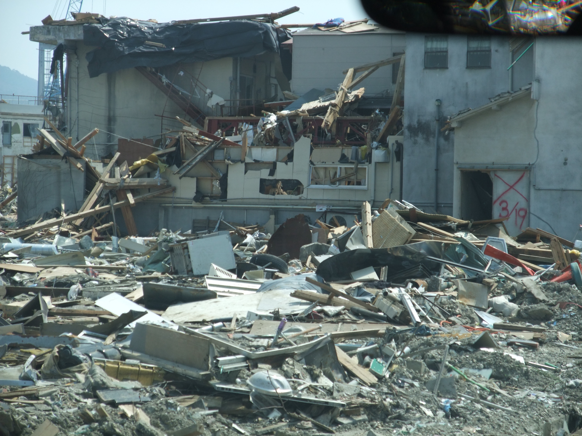

2011年3月 仙台市にて撮影

平成３０年１１月 １日 作成
（改訂するたびに日付を明記）

１ マニュアル作成の主な目的
〇利用児及びご家族に、安心かつ安全な療育サービスの提供を受けていただくこと。

〇利用児及びご家族に、質の高い療育サービスを提供すること。

〇療育サービスの提供中の事故を、未然に防止すること。

〇療育サービスの提供中の急病等の処置を遅れなくすること。

〇事故発生時及び緊急時に、迅速で適切な対応ができるようにすること。

〇事業所の職員に対し、危機管理体制の確立を周知すること。

〇事業所内での連絡体制と協力体制を強化し、他の関係機関先との連携を図ること。

〇事故の再発防止に努めること。

２ 事故発生を防止するために
ア マニュアルの習熟・整備
職員は事故防止のために「あんぜんあんしんマニュアル」を日頃から熟知し、これらを準拠した職務行動をとります。また、マニュアルは常に利用児そのご家族に見える場所に置き、常に必要な見直しを行っていきます。

イ 電話連絡網および緊急対応個人カードの作成
全職員に緊急連絡網を作成します。また、契約時にご家族様のご了解のもと「プロフィール」（参考２）を作成します。

ウ事故防止および防災訓練の実施
事故防止のための訓練（消防長 普通救命講習）および防災訓練を定期的に行います。

エ 施設・設備の改修要望
施設・設備について、利用児・職員の安全性の確保と、療育サービスの質の向上のために、必要な改修を要望していきます。

オ 障害者権利条約およびこどもの権利条約を尊守し、権利を擁護します。
そのための職員間のカンファレンス（意見交換）の場を定期的および随時設けます。

カ ヒヤリハット事例収集
現場における利用児支援上の「ヒヤリハット」（参考３）事例を随時、収集し、必要な見直しや改善を実施します。

ケ 苦情対応
（ア）苦情受付責任者は管理者です。
（イ）苦情解決責任者は代表です。

３ 事故発生時初期対応
ア 利用児全員の心身の安全確保を最優先として、ただちに措置、治療、心理的なケアなどを行います。これらは事故などの現場にいた職員が直に行います。また、他の職員は必要な応援、その他の利用児のケアにあたります。

イ 医療的な処置が必要な場合は、救急車の手配を迅速におこないます。

ウ 責任職（鳥屋野不動産）への報告を迅速におこない、救急対応後の処置について指示を仰ぎます。

エ 利用児ご家族への連絡および報告について
（１） 責任職または、職員は、事故などの状況を把握し、その規模・程度に応じて当該のご家族へ早期に報告し、説明を行います。
（２）原則として報告は速やかに行うものとしますが、比較的軽妙な事故については、これらの対応を関係の職員がおこない、結果については責任職へ報告します。
（３）対応職員は、事業をよりあんしんあんぜんなものにしていくため「ヒヤリハット」の記入を遅くても3日以内に行い、職員全員で共有し必要に応じて、マニュアルの改訂をおこない、再発防止に努めます。
オ 継続対応が必要な場合
責任職が必要機関と連携し利用児のご家庭と話し合い、誠意をもって対応に
努めます。

４ 衛生・健康管理 医療マニュアル
〇職員の衛生管理
・職員は、感染症予防と健康維持のため常に清潔を心がけ、手洗い、手指消毒を就業開始とその他必要に応じて行うこととする。
・日々の保育の中で朝・昼の換気等をおこない、感染症の流行がおこらないよう施設・設備の管理を行う。

ア 服薬
原則として施設内で職員が投薬を行うことはできません。しかし、緊急を要する場合など（抗てんかん薬 アナフィラキーショックの際のエピペン等）はご家庭と相談の上対応することがあります。
イ 感染症
感染症は多くの場合、ウィルスや最近に触れた人の手を介して感染が拡大します。日々の生活で利用児・職員ともに手洗いを習慣づけていきます。
また、拡大の恐れがある場合医師の登校許可書が発行されるまで利用を控えていただきます。感染が認められた期間についての欠席は、加算の対象とはなりません。
また、完治後の利用に際しては、登校許可証明書のコピーをお持ちください。
職員に関しても同様に完治許可が下りるまで自宅待機とします。
この際の規定に関しては職務規定のとおりとします。

ウ 応急処置
常備品（三角巾 絆創膏 マキロン アクリルガーゼ 消毒用アルコール ピューラックス オロナイン ピンセット とげ抜き 脱脂綿 綿棒 ビニールディスポ手袋 体温計 携帯用救急箱 S・Mサイズ包帯 ガーゼ 冷えピタ 湿布薬 虫刺されの薬）を常備し、定期的に使用期限などを確認します。

エ 予想される症例対応について（職員マニュアル）
てんかん発作対応
（１）対応者が落ち着く
（２）吐き気やヨダレが多い時は顔を横に向ける。
（３）衣服を緩める。周りの危険物を取り除く。
（４）けいれんの持続時間を計測する。
（５）顔色、意識の有無、目つき、目の方向、左右差、手足の状態、体温を観察し記録する。
（６）ご家庭への連絡と迎えの要請
（７）30分以上続く場合（迎えが間に合わない場合）必要に応じて救急車対応する。
頭部打撲
（１）意識障害、頻回の嘔吐、けいれんがある場合は、すぐに救急車
（２）意識あり、嘔吐・けいれんなしの場合は、受傷部位を氷水・保冷剤で冷やし、安静にさせ様子を見る。
傷
（１）流水で傷口をきれいに洗い、止血。
（２）消毒し軟膏湿布し、ガーゼで保護しできるだけ患部を冷やす。
（３）縫合する必要がある場合、圧迫止血し近隣病院へ向かう。
その際、ご家庭にすぐに連絡し保険証を持って病院に来ていただくよう要請するとともに縫合の仕方など希望があればお聞きする。
咬傷
（１）傷口を流水でよく流したあと、消毒。軟膏湿布し、ガーゼで保護した上できるだけ冷やす。
発熱
（１）37度5分以上の発熱の場合保護者に迎えに来ていただく。
（２）迎えまで、体調観察、安静にできる個室への移動、水分補給、熱ピタなどで冷やし、利用児の精神的安定を図る。
下痢・嘔吐
（１）他の利用児を別室に移動させ、落ち着くのを待ち水分を補給する。
（２）家庭に連絡し迎えにきてもらうよう依頼する。
（３）嘔吐物、便の状態について観察しご家庭に連絡する。
アレルギー
（１）利用契約時にアレルギーの有無についてご家庭より聞き取りをおこない、対応方法についても細かく指示を仰ぐ。
（２）不測の事態においては、冷静に事前の指示に従い行動するとともにご家庭に連絡し、細かく情報を伝えるとともに指示に従う。
（３）利用児の状態（バイタルチェック等）によっては救急車対応する。

オ 消毒について
感染予防のため、掃除の際ドアノブ、水道の栓と蛇口、手すり、遊具など
を0.02%（１リットルのペットボトル１本の水にペットボトルキャップ
１杯）のピューラックスで消毒する。
血液・嘔吐物が付着したときは、0・1%（１リットルに対しキャップ４）
にて、つけおき消毒をおこなう。

カ その他
（１）インフルエンザ流行期ノロ・ロタウィルス流行期については別紙にて記載
（２）インフルエンザ他の感染による学級・学校閉鎖がある場合、本施設も利用児の健康を第一に考え、通園・通学する施設同様、利用をお断りすることを利用規約のなかで伝えておく。

５ 所在不明時の対応
万が一利用児が所在不明になった場合、次のとおり対応する。
（１）利用者不明の確認 責任職への連絡をおこなう。
（２）施設内と外周の探索 （１５分間）
施設に１人を残し、他の職員は携帯とプロフィールをもち探索を行う。
（３）ご家庭、警察書等関係機関に連絡
発見された場合・・・・施設内に残っている職員に連絡。そこからご家庭、責任職、関係機関、探索職員へ連絡を入れる。
未発見の場合・・・・30分経過後一度施設へ戻り、今後の方策について警察を入れ打ち合わせを行う。

６ 防災対応
〇平常時の対応
ア 消防計画の届出と防災設備の設備点検

イ 防災体制の整備（早期通報 職員動向 防災機材 緊急避難袋の点検）

ウ 利用児情報の管理・更新

エ 地域情報の把握（避難場所 避難経路等）

オ 防災訓練の実施（避難・消火・通報、災害伝言171）

カ 緊急連絡網（関係機関・職員）の作成
〇地震
地震発生時の対応
（１）利用児を安全な場所（落下物の少ない部屋の中央）に誘導し、姿勢を低くし毛布・座布団頭を保護させる。
（２）出入り口の確保と火元を消す。ゆとりがあればできればブレーカーを落とす。
（３）個室、トイレにいる利用児がいないか確認をする。
（４）靴をはかせ、季節に応じ防寒具を着せ避難を開始する。
（５）避難袋・名簿・個別緊急カードを持つ。
（６）車中の場合は、車が安全な場所に止まるまで、前の座席をつかみ頭を下げるよう伝える。その後、安全を確認し社外へ誘導する。
（７）ラジオなどで情報を収集し、地域・近隣の避難場所へ安全に留意し移動する。
（８）連絡が取れるようであればご家庭に連絡、安否確認をおこなう。また、災害伝言板１７１（メッセージを聞く際は、音声案内にしたがいひなたの固定電話の番号を入力してください。）に避難場所・利用児の状況などいれておく。
（９）避難の際、利用児が不安にならないよう心身の状態に十分に配慮する。

〇火災
（１）利用児・職員に知らせ人員確認をする。
（２）どこからどこまで逃げるのかを知らせ誘導する。
（３）口元にハンカチをあて姿勢を低くして施設をでる。
（４）通報担当職員は消防に連絡したあと、初期消火をおこなう。
（初期消火は出火から3分以内、床面だけが燃えている場合）
（５）電気火災が想定される場合は、ブレーカーを落とす。
（６）避難袋・名簿・プロフィールを避難の際持つ。
（７）近隣住人に火事を知らせ、利用児の保護をてつだってもらう。

〇水害
（１）市内の防災放送の指示に従い、ビニール袋に着替えを入れ避難袋、名簿、プロフィールをもち、知らされた避難場所へ速やかに移動する。
（２）ラジオなどで情報を収集するとともにご家庭に避難場所を連絡する。
（３）避難が完了したら着替えをし、心身の健康に留意する。
（４）教育施設が休校になるなど事前に水害を含む自然災害が予想される場合は、本施設も休業となることを前日の時点で保護者に知らせておく。

〇ジェイアラート
（１）窓から離れ、できるだけ安全が確保できる物陰に隠れるよう利用児を誘導する。
（２）不安が強くならないよう、落ち着いた声で話しかけながら収集をまつ。
（３）利用児に聞こえないようにイヤホンなどを使い情報を収集する。
（４）避難袋・毛布・救急用具など緊急の際対応できるように身近に置いておく。
（５）国の指示に従い、避難を開始する。

〇不審者
（１）利用児が通園・通学する近隣の学校とは普段から連携をとり、不審者情報を含めた様々な情報を共有できるようにしておく。
（２）防犯のため、利用児がいるときは施錠を行い、インターホンを設置し、外部からの不審者の侵入を防ぐよう心がける。
（３）万が一、侵入者があった場合は子どもたちを別室に避難させ職員が2人以上でさすまた等の防犯グッズを使い、利用児の安全を確保することに努める。
（４）利用児とともに別室に避難した職員は、落ち着いた声で利用児を安心させるように配慮するとともに、すみやかに警察に通報する。

参考資料 緊急連絡カード 別紙参考資料１
（災害時役割分担）
利用児避難誘導担当職員 （ 児童発達管理責任者 ）
避難グッズ持ち出し担当職員 （ 指導員 ）
避難経路確認担当者 （ 主任指導員 ）
情報・連絡担当者 （ 管理者 ）

（感染症対応）
インフルエンザ 発熱当日は、有給または、欠席
発症から5日、解熱後2日は出席停止

（連絡網）
鳥屋野不動産

施設管理者

新潟市
障がい福祉課

児童発達支援管理責任者
指導員B
指導員 A
保護者・学校
複数になる場合、指導員が手伝う。
主任指導員
インフルエンザ流行時対応マニュアル
新潟市の「感染症情報」をチェックし、流行に備える。
[流行期間 利用中に発熱した場合]
１ 休息室に個室を確保し、隔離する。
２ 対応職員は、できるだけ固定する。
３ 患児と対応するときはマスク、エプロンをして対応後はその都度うがいする。
４ エプロンは患児の部屋を出るときにははずし対応の時に再び付けて対応する。

[流行期間 利用開始時]
１ 利用児の学校が閉鎖になった場合、利用はお断りする。
（短縮授業などでも対応できないことを伝える。）
２ 利用開始前の視診をおこない、検温をあわせておこなう。
３ 職員も出勤時に検温をおこなう。
４ 施設外等の活動は控える。
５ 職員、利用児はマスク（事業所にて準備）をする。
６ 手洗い、手指消毒、うがいをこまめに行う。
７ 活動終了後は、施設内消毒スプレーを使い除菌する。

★事故・事件発生時の基本フロー
再発防止カンファレンス
ヒヤリハットを参考にし、具体的対応策について検討する。
必要に応じて、あんしん あんぜんマニュアルを改訂する。
（施設管理者対応）

ヒヤリハット作成
＊利用児に対応していた職員、補助としてその場にいた職員が作成にあたる。
（提出は事故発生から3日以内）

状況把握・カンファレンス
事故状況の経過
原因把握
＊責任追及より事実の把握！

保護者に連絡
対応者：職員、責任職
＊初期対応は大切！！十分に配慮する。
責任職に連絡
施設管理者
統括管理責任者
応急措置
・他職員応援
・必要に応じて救急車を要請する
（救急車をお願いします。年齢、性別、状態を伝える。住所を伝える）

事故発生

